Tema 3. Estructuras de datos en R

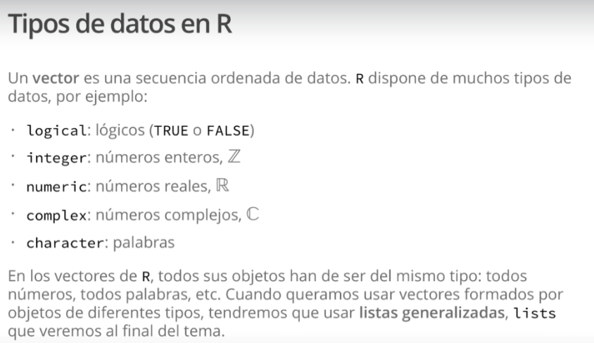

Las diapositivas de la teoría están en la carpeta de teoría (dentro de r-basic-master), en concreto en el tema 3. Si abro el documento que acaba en .html se abre la presentación en el navegador, y si le doy a las flechas se van pasando.